Protokół z konsultacji społecznych dotyczących projektu Uchwały Rady Gminy Czarnia w sprawie wyznaczenia obszaru zdegradowanego i obszaru rewitalizacji gminy Czarnia

Forma konsultacji: zbieranie uwag ustnych

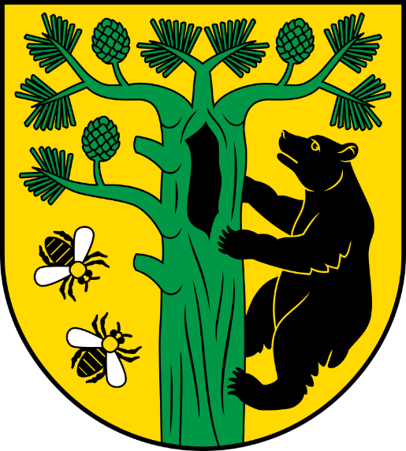

Maj, 2025 r.

Opis przebiegu i form konsultacji
Przedmiotem konsultacji społecznych był projekt Uchwały Rady Gminy Czarnia w sprawie wyznaczenia obszaru zdegradowanego i obszaru rewitalizacji gminy Czarnia.

Konsultacje społeczne miały na celu zapewnienie udziału interesariuszy w przygotowaniu dokumentów dotyczących procesu rewitalizacji, wymianę wiedzy i informacji oraz poznanie opinii w sprawie propozycji wyznaczenia obszarów zdegradowanych i obszarów rewitalizacji na terenie gminy Czarnia.

Konsultacje trwały w okresie od 11 marca 2025 r. do 18 kwietnia 2025 r. Konsultacje społeczne poprzedziła akcja informacyjna.

Konsultacje społeczne zostały przeprowadzone w następujących formach:
- formularz uwag w postaci papierowej lub elektronicznej
Uwagi, opinie i propozycje do projektu uchwały można było składać:
- drogą elektroniczna na adres: sekretariat@czarnia.com.pl
- drogą korespondencyjną na adres: Urzędu Gminy Czarnia, Czarnia 41, 07 – 431 Czarnia,
- osobiście w Urzędzie Gminy Czarnia, Czarnia 41, 07 – 431 Czarnia,
- osobiście w trakcie trwania spotkania konsultacyjnego.
- zbieranie uwag ustnych:
Uwagi ustne można było zgłosić:
- pod numerem telefonu 29 772 70 17 od 08:00 do 15:00 od poniedziałku do piątku,
- przekazać osobiście w Urzędzie Gminy Czarnia, Czarnia 41, 07 – 431 Czarnia,
- osobiście w trakcie trwania spotkania konsultacyjnego.
- spotkania konsultacyjnego w dniu 26.03.2025r. o godz. 11:00 w budynku remizo-świetlicy w Czarni (Czarnia 43a)

Materiały podlegające konsultacjom:
- Projekt uchwały Rady Gminy Czarnia w sprawie wyznaczenia obszaru zdegradowanego i obszaru rewitalizacji gminy Czarnia,
- Mapy określające granice obszarów zdegradowanych i obszarów rewitalizacji.

Dodatkowe materiały:
- Diagnoza na potrzeby wyznaczenia obszarów zdegradowanych i obszarów rewitalizacji na terenie gminy Czarnia.

Informacja o konsultacjach społecznych została podana do publicznej wiadomości:
- w Biuletynie Informacji Publicznej na stronie: https://bip.czarnia.com.pl/
- na stronie internetowej: https://czarnia.com.pl/
- na tablicy ogłoszeń Urzędu Gminy Czarnia
- w prasie lokalnej: Tygodnik Ostrołęcki

Protokół dotyczy konsultacji przeprowadzonych w formie zbierania/zgłaszania uwag ustnych

Jedną z form konsultacji społecznych była możliwość zgłaszania uwag w formie ustnej — osobiście w Urzędzie Gminy, telefonicznie oraz podczas spotkania konsultacyjnego.

W trakcie trwania konsultacji nie zgłoszono żadnych uwag ustnych.

